**当谈“自我参照”时我们在谈什么：基于元分析的****认知本体论数据库**

**孙淑婷1，王楠2，温佳慧1，胡传鹏1\***

1. 南京师范大学心理学院，南京 210024
2. 南京师范大学外国语学院，南京 210024

* 论文通信作者：胡传鹏（[hu.chuan-peng@nnu.edu.cn](mailto:hu.chuan-peng@nnu.edu.cn)）

**摘要**：自我参照加工（self- reference）是认知心理学与认知神经科学中的重要概念，通常指的是人们处理与自己相关的信息时的认知过程。大量使用自我相关刺激的功能磁共振成像的结果发现，腹内侧前额叶、后扣带回等大脑皮质中线结构在自我参照条件下表现出更强的激活。由于自我参照加工所激活脑网络的特殊性，自我参照加工被广泛用来解释认知神经科学中其他现象，例如，研究者使用自我参照加工解释DMN的功能，作为跨疾病诊断的神经成像标记物，作为主观价值或者情绪产生的过程之一。但是，自我参照加工到底指代的是何种任务下的何种认知加工？对自我参照加工的不同操作化定义是否对应不同的认知过程以及不同的大脑网络？这些问题涉及到自我参照加工的本体论承诺问题，即自我参照这一构念是否能够表征研究者所希望其表征的心理实体。当前较少有研究对此进行深入地剖析。本研究通过元研究方法对认知神经成像研究中的自我参照的操作化定义进行梳理并分类，利用ALE方法比较不同自我参照加工的操作化定义下大脑网络的异同。本数据库将为自我参照加工的脑网络提供基线，为后续准确使用“自我参照”这一构念打下基础。

**关键词**： 功能磁共振; 自我参照加工; 元研究; 开放数据; 认知本体论

**引言**

[*主旨句：自我参照加工及其简介*]

自我参照加工（self-referential processing）是认知科学与认知神经科学中常用的概念，通常指处理与自我相关的信息的认知过程(Benoit等, 2010)。认知科学的早期研究表明，不仅生活中人类会优先处理与自我相关的信息（如著名的鸡尾酒会效应）(Moray, 1959)，而且外界信息在实验室中与自我建立临时关系时，也会被更好地编码和记忆(Rogers等, 1977)。在认知神经科学兴起后，研究者发现，与加工他人相关信息的条件相比，加工自我相关信息的条件下，腹内侧前额叶皮质(ventromedial frontal cortex, vmPFC)和后扣带皮层（Posterior cingulate cortex, PCC）等脑区激活(Fink等, 1996; Kircher等, 2000)。Northoff等(2006)对多种涉及自我相关信息加工的fMRI研究进行的元分析表明，自我相关的刺激激活了皮质中线结构，其包括内侧眶前额叶皮层（medial orbital prefrontal cortex, MOFC）、腹内侧前额叶皮层（vmPFC）、下和上部前扣带回（sub/pre- and supragenual anterior cingulate cortex, paCC/saCC）、背内侧前额叶皮层（dorsomedial prefrontal cortex, dmPFC）、内侧顶叶皮层（medial parietal cortex, MPC）、后扣带回（posterior cingulate cortex, PCC）和后枕叶皮层（retrosplenial cortex, RSC）。但是由于未区分自我相关信息的类别，该研究无法确定CMS的激活是否在不同的自我相关信息加工中有不同。Hu等人(2016)则进一步区分了身体自我与心理自我两种自我参照加工，并采用ALE元分析方法比较了两种不同自我参照加工激活大脑区域的异同，其表明仅仅对心理自我的参照加工，即当人们对自己进行评估时，才会激活皮质中线结构，而对于自我面孔等身体自我信息的加工，则不会激活皮质中线结构。后续的研究证实了自我信息加工具有不同的层级(Frewen等, 2020)。

【*主旨句：自我参照加工与DMN*】

自我参照加工与功能磁共振研究中最稳定观察到大脑区域——默认网络（default network or default mode network, DMN）的激活存在共同之处。虽然早期研究对DMN的具体功能存在争议，但Andrews-Hanna等(2010)发现，DMN很重要的一个功能在于自我参照加工。比如当人们在进行没有特别指定的任务时，仍可能更多地回想与自己有关的信息，如自传体记忆等现象的存在。通过对脑网络的分析，Andrews-Hanna等(2010)推断，DMN中包含至少两种不同的功能，由后扣带回PCC和内侧前额叶前部组成的中央网络则主要执行人们进行自我相关的情绪加工的功能。这一结论在后续的研究中为其他研究者所支持(Qin & Northoff, 2011)。直接比较自我参照加工的激活脑区与DMN的研究也表明，自我参照加工与DMN均激活了pgACC这个脑区，进一步强化了自我参照与DMN密切相关这一观点(Qin & Northoff, 2011)。此外，由于自动化元分析平台如Neurosynth的出现(Yarkoni等, 2011)，研究者可以通过自动抓取关键词与大脑坐标，通过坐标与关键词共同出现的频率来推断脑区与认知过程的关系。这一逆向推理的工具有助于解释大脑的功能，同时也让DMN可能包含自我参照加工这一观点进一步强化。

【*主旨句：自我参照加工与精神疾病*】

DMN中包含自我参照加工的这一观点不仅在认知神经科学中广泛传播，也对精神疾病研究产生了重要的影响。研究表明，自我参照相关脑区的功能异常可能导致精神疾病，比如抑郁症(Sheline等, 2009)，精神分裂症(van der Meer等, 2010)，自闭症(Padmanabhan等, 2017)。拥有抑郁症状的个体更容易回忆起消极的信息，对消极信息进行内隐的优先记忆，并且自我参照参与这种内隐的记忆效果的调节(Gaddy & Ingram, 2014)。反刍则能够预测抑郁的发生以及加剧抑郁症状，如果结合反刍思维与消极认知方式的相互作用则可预测抑郁症状的持续时间(Nolen-Hoeksema等, 2008; Zhou等, 2020)。因此，自我参照加工在跨精神疾病诊断的研究中具有重要意义。

【*主旨句：自我参照加工的操作化定义*】

值得注意的是，先前被归类为“自我参照加工”的神经成像元分析中，所纳入的实证研究中的刺激材料、任务、被试需要做的反应等方面存在较大的区别。具体而言，在当前的文献中，“自我参照加工”这一构念中“自我”相关性的定义如何界定？“参照”如何界定？目前尚无明确的答案。但这个问题涉及到“自我参照加工”这一构念的本体论承诺问题，即这一构念是否代表了某一客观存在的实体(entity)。当前研究未对此进行严格地审视。从已有的认知本体论研究结果来看，当前认知科学与认知神经科学中普遍缺乏对心理构念的严格的审视，导致操作化定义的变异性(Eisenberg等, 2019)，可能是心理学与认知神经科学中可重复危机(胡传鹏等, 2016; Brachem等, 2022; Earp & Trafimow, 2015)重要原因之一。自我参照加工可能存在同样的问题。多数神经成像研究依据减法逻辑基础，假定一个特定的心理构念，采用测量方式对其进行操作性定义，通过操作性定义定位特异性激活的脑区，形成心理构念到脑区的精确映射关系。不同的测量方式将导致最终所测量的认知过程存在较大差异。自我参照的研究定义自我参照条件比他人参照条件下更大激活的脑区为自我参照加工的特异性脑区，不同研究中对他人的定义不同，包括大众名人、亲人、朋友与陌生人等。学者对自我参照的操作性定义未达成共识，这种分歧增加了从“自我参照”映射到精确的脑区以及对认知过程的解码的困难。但是Neurosynth（https://neurosynth.org/）和Neuroquery（https://neuroquery.org/）使用自动化提取数据时，除了可能存在的数据的错误提取外，还缺乏对认知任务的详细注释，并且未关注文章中自我参照的操作性定义。Neurosynth和Neuroquery等数据库对其的忽视则可能加剧操作性定义上的差异导致的分析结果的分散。从心理测量的角度来讲，操作性定义方面的变异性和灵活性危害心理构念的效度（validity）。为解决这一问题，需要从元研究的视角对自我参照加工的操作化定义进行严格检验并比较不同操作化定义之下的构念之间的异同。本数据库的建立正是为了解决这一问题。

**1 方法**

### 1.1数据采集

本数据库的文献是通过搜索PubMed数据库和Web of Science(到2021年12月4日)获得。按照《开放式荟萃分析的规范化报告》(刘宇等, 2021)进行系统搜索。具体而言，对于自我参照的文献采用如下的关键词：“self-referen*”，这个关键词与“fMRI”和“PET”使用“AND”连接来搜索相关的文献，在搜索过程中搜索主题、关键词及摘要包含此类关键词的文献。为了更加完整地包括所有的文献，我们也参考以往发表的元分析(Araujo等, 2013; Northoff等, 2006; Qin等, 2020) 和综述(Frewen等, 2020; Northoff, 2016, 2021; Qin & Northoff, 2011; Scalabrini等, 2022; Walla等, 2021)。进入本数据库的文献需要满足如下的标准：

（1）研究使用了fMRI 或PET扫描；

（2）必须是实证研究，而非元分析和文献综述类论文

（3）使用英语或者中文作为写作语种且已正式发表在心理学或神经科学相关的期刊上或者存放于预印本平台；

（4）以健康成年人为研究对象。仅使用神经疾病或其他精神异常以及躯体疾病被试的研究被排除在外；若同时包含健康被试与患有疾病的被试则仅保留健康被试的数据；以年轻和中年成年人为主要被试群体（平均年龄为18－59岁），从而避免年龄变化导致的自我相关加工的异常(Leshikar & Duarte, 2014)。

（5）使用标准的大脑空间报告空间坐标结果（Talairach 或者MNI）的研究被包括进来，研究完整报告激活坐标；坐标数据不完整的研究，通过邮件向作者询问，无回复者被排除。为解决两个标准空间坐标之间的转化问题，使用Talairach空间坐标的研究结果被转化成为MNI的空间坐标结果，转化过程使用Lancaster 转换算法(Lancaster et al., 2007)；

（6）研究必须包含全脑分析结果的研究，仅包括部分脑区或使用感兴趣区（region-of-interest, ROI）分析的研究被排除；

（7）如果同一组数据被报告在不中的文献之中，则我们仅选择其中一个进入元分析。

本数据库依据PRISMA(Page等, 2021)进行文献筛选，具体筛选过程如图1所示。

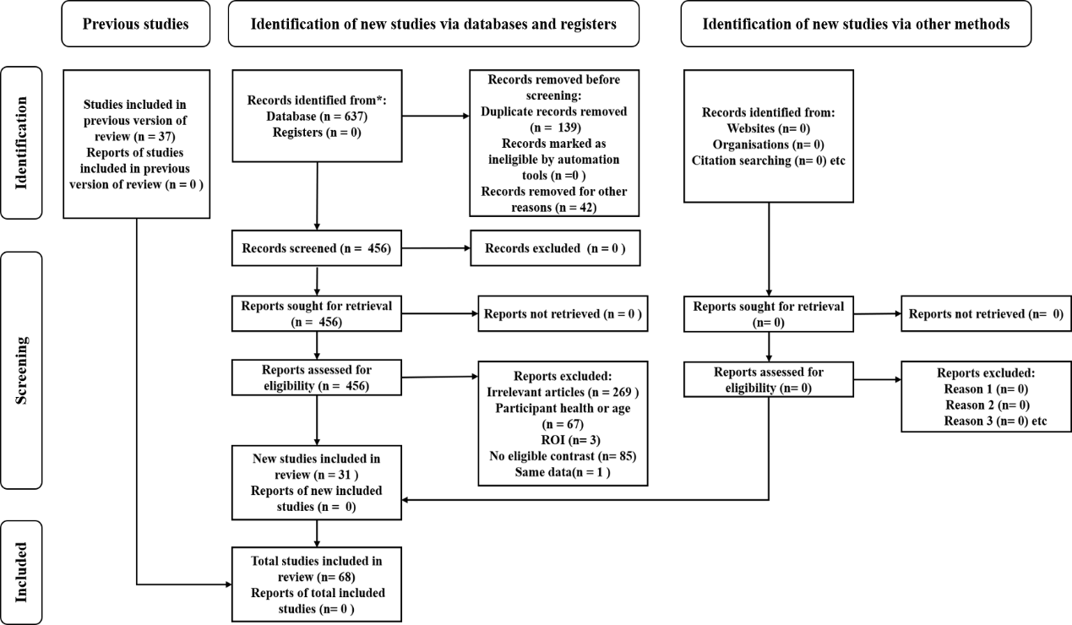

图1 PRISMA文献筛选图

**2 数据样本描述**

**2.1命名格式**

认知本体论数据库包括两部分。第一部分为csv文件，包括了入选文章对自我参照效应的操作化定义的细节。基命名为self_ref_XXX.csv。 第二部分为fMRI激活坐标点数据，使用与BrainMap(Fox & Lancaster, 2002)相同的文件格式，以txt文件保存。txt文件的命名规则为：first_author_year_journal.txt，其中 first_author 代表文章的第一作者，year代表文章的出版年份，journal代表文章发表论文的简写。例如，Hornung_2019_FrontBehavNenurosci.txt代表该文章发表于2019年，第一作者为Hornung，发表在期刊Frontiers in Behavioral Neuroscience上。

**2.2数据样本**

本数据集初始版本包括68篇文献，xx个实验，xx个被试，包括68个文本txt文件（*.txt）与2个表格文件（*.csv），68个文本文件与自我参照数据库汇总表（self_ref_summary.csv）和自我参照数据库任务表（self_ref_task.csv）中所描述的文献一一对应。

自我参照数据库汇总表包括文献编号，第一作者，通讯作者邮箱，出版年份，文章所发表的期刊名称，文章所用语言，实验中所用语言，研究主题，文章的关键词，所用神经成像的方法，神经成像的标准化坐标，神经成像中所使用的对比条件，对应的记录该文章神经成像坐标的txt文件名。

自我参照数据库任务表中对文献内容的描述由文献基础信息，样本，自我参照效应的定义，实验所采用范式，实验过程，行为结果与fMRI基础信息这七大部分组成。如果文章中不包括某单元格信息，则记为NA。

文献基本信息：包括第一作者，通讯作者，文章发表年份，文章所发表的期刊，研究编号，文章编号。

样本（Sample）：包含人口学变量信息（Demographics）与被试招募途径（Recruitment）两部分，人口学变量信息包含样本大小（Size），女性比例（Female），种族（Race/Ethnicity），被试平均年龄（Age_mean），最小年龄（Age_min），最大年龄（Age_max），受教育水平（Education）；招募途径包含人群范围（Channel）与被试当前生活地区（Location）。

自我参照效应的定义（Definition of self-reference effect ）：即论文对“自我参照”这一构念的明确文字定义（Verbal definition）与操作化定义（Operationalization），操作化定义包括行为指标（behavior）与神经成像（neuro）所使用的不同实验条件。

实验范式部分（General）概括了文章中对整个任务的文字性描述，包括实验设计（被试内还是被试间，自变量水平）、刺激特征（文章原始文字性内容，采用的感觉通道，刺激分类，来源，总数以及分配方式）、实验程序、被试的任务等。由于在认知科学中通常以Rogers等(1977)的实验范式作为自我参照的标准范式（该任务包括编码（Encoding）与提取（Retrieval）两个阶段），因此，如果论文所采用的实验范式与Rogers (1977)年的任务相差较大，也将进行标注。各阶段的描述包括文章原始性文字描述（Despcription_of_original_text），呈现刺激的仪器（Presenting_device），反应类型（Response_type），反应方式（Response_method），具体试次的呈现过程（Flowchart of one trial），该阶段的总试次数（Number_of_trial_total）与每个区块中包含的试次数（Number_of_trial_block），并且区分了该试验阶段是否在脑成像仪器中进行（In scanner or not）。

行为结果部分按照实验阶段进行划分，各阶段又依据不同行为指标进行区分不同实验条件结果的区分，细分为自我（self），他人（other），中性条件（neutral）和总体统计检验结果（statistics）。具体的行为指标包括反应时（RT），评分（Rating），准确率（Accuracy），信号检测论结果（Signal_detection_theory_results），由于文献间所使用的指标的具体代表意义存在不同，故在备注栏（note）进一步澄清数值意义。如果文章所使用范式是在编码与提取两个阶段以外增加其他步骤，其行为结果记录在其他栏（Other_result）。

fMRI基础信息（fMRI_result）简要记录了脑成像的实验条件（Condition），数据的获取（Acquisition，包括脑成像设备型号以及磁场强度），数据分析软件（Data_preprocessing），以及记录坐标点的文件名（Text_file_name）。

根据brainmap数据库(Fox & Lancaster, 2002; Laird等, 2005)的坐标记录方法，本数据库采用文本文件（.txt）利用Sleuth格式摘录实验简要信息与脑成像空间中的位置信息，单个文本文件仅记录来自同一篇文章的实验空间信息。坐标按实验条件进行分组，并利用“//”进行空间信息（x、y、z坐标）以外信息的注释，以确保计算机对工作区即坐标的正确识别，ALE元分析的正常进行。如图3所示，第一行记录文章采用的脑成像坐标模板，“// Reference=MNI”代表MNI坐标模板；第二行记录文章作者姓名，出版年份，实验对比条件，样本基础信息，“// Han,2008: self>font-judgment （8 male, M=22.5, SD=6, non-religious）”表示第一作者为Han，出版年份2008年，“：”后为实验条件，“self > font-judgment”表示该坐标为在自我参照（self-judgment）条件下激活大于字体判断（font-judgment）条件的脑区位置，“（）”内为样本的人口学信息。第三行记录样本量，“// Subjects = 14”表示参与脑成像扫描的样本量为14。从第四行开始记录坐标点信息，每行为一个坐标点，从左往右依次为x、y、z，每行单个数值用空格隔开。若该文献存在不同实验条件，则在每个实验条件下的最后一行坐标后空一行，在空行的下一行继续以上方式开始新的实验条件的空间坐标位置的记录。

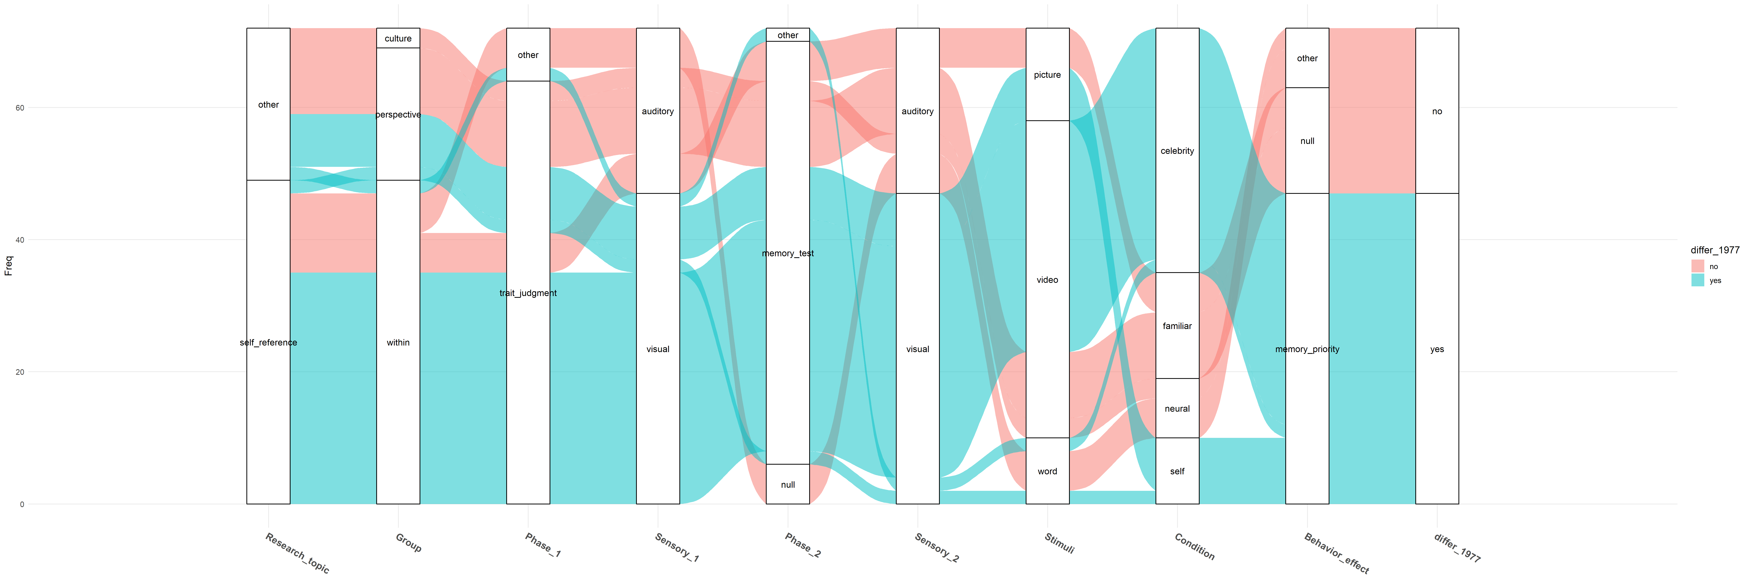

（A）

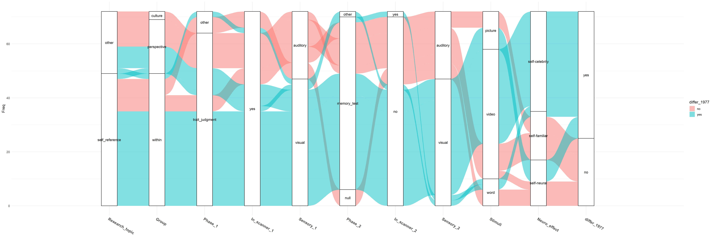

（B）

【插入图2. 自我参照加工操作化定义的forking path garden。A：行为层面；B fMRI层面】

**3 数据质量控制和评估**

根据刘宇等(2021)的检查清查，本元分析数据库的编码中由两位独立的研究者完成，以减少编码的不一致。独立完成编码后，通过核对编码结果的一致来保障编码的质量。同时，对独立完成和核对后的编码结果均进行存档，以保障研究过程的透明性。

通过对自我参照的不同操作化定义进行分类，本研究得到如下几种不同类别的自我参照加工：XXX。分别进行ALE元分析，结果表明，操作化定义对自我参照加工的脑网络有/无显著的影响：XXXX（见较长XX）。

为使用self referential为关键词于Neurosynth 数据库搜索到的166篇文献的神经成像元分析的结果如图4（A）所示。在NeuroQuery利用self referential为关键词搜索到的30篇文献的神经成像元分析结果见图4（B）。

与Neurosynth和NeuroQuery的结果相比，本数据库的结果XXXX。

综上，本元研究数据库相比已有的自动化的数据库更加精细，且质量控制合理。

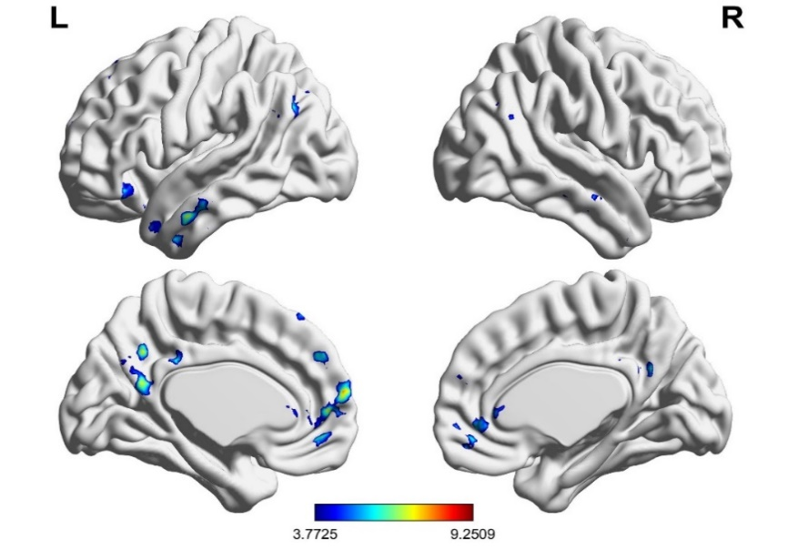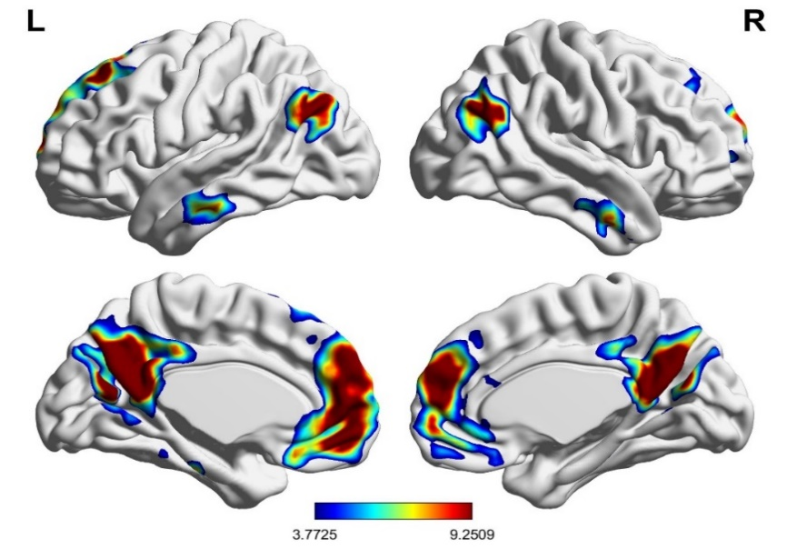

1. （B）

图4 不同数据库间自我参照的元分析比较图。（A）Neurosynth的元分析结果图；（B）NeuroQuery元分析的结果图。

【插入图4. 不同操作化定义的自我参照加工的神经机制异同及其与Neurosynth、NeuroQuery中“self-reference”一词的自动化元分析结果的比较】

**4 数据价值**

本数据库通过对“自我参照加工”任务进行梳理，提供了一个统一的框架来描述和比较“自我参照”的测量任务。首先，本数据库包括了行为与神经层面对自我参照加工的操作化定义，为研究者清晰地理解“自我参照加工”的认知过程及神经基础提供了框架。在行为层面包括实验流程，行为指标与自我与他人情境的设置；在神经成像层面涵盖扫描时间，脑区激活条件，以及全脑激活坐标。

其次，本数据库包含对“自我参照加工”进行操作化定义的任务特征：测量条件（Condition），脑成像的对比条件（Contrast），刺激、任务过程。

第三，本数据库为自我参照提供更精细的元分析的数据库，将利于比较不同操作化定义对自我参照过程产生的影响，使心理概念与任务之间的关系更加清晰，促进了“自我参照”这一构念使用的规范性，大大提高对自我参照认知脑区定位的精确性，便于自我参照的功能解码，促进自我参照的认知网络的建立。对自我参照过程的大脑网络的研究将有助于理清其背后的认知机制，为跨精神疾病诊疗提供依据。同时，本数据库的建立为后续可能从事类似数据库构建的学者提供了一定参考依据。

**5 数据使用方法和建议**

自我参照加工_认知本体论数据库给出了认知加工过程的心理任务的过程的具体注释。在应用过程中，针对具体应用场景，可从以下方面考虑：

self_ref_task.csv是对心理任务的详细注释，包含样本基本信息，刺激类型，操作性定义，用于支撑元分析的进行。在元分析过程中，研究者可根据研究目的，对数据库中的这些信息进行筛选与分类。研究不同年龄，性别，刺激类型，操作化定义条件下的脑区激活的异同。

数据库在记录脑区激活坐标的同时，收集了行为结果。可依据同一分类方法，从行为与神经层面进行元分析，分析两个层面元分析结果的关联。

数据分析方法可采用R语言(Balduzzi等, 2019; Schwarzer, 2007)，以及采用Python参考Nimare的ALE分析过程(Eickhoff等, 2009, 2012; Turkeltaub等, 2012)。

**6 数据可用性声明（可选）**

本数据库由已发表期刊论文中的公开数据构成，可在科学数据银行(Science Data Bank)中获得自我参照加工_认知本体论数据库的原始数据，该存储库使用DOIs发布数据集，本数据库可通过访问<http://doi.org/xxxx>获得。如果您在研究中使用本数据库，请在参考文献中标注引用。本数据库禁止用于商业用途。

**参考文献**

胡传鹏, 王非, 过继成思, 宋梦迪, 隋洁, & 彭凯平. (2016). 心理学研究中的可重复性问题：从危机到契机. 心理科学进展, *24*(9), 1504. https://doi.org/10.3724/SP.J.1042.2016.01504

刘宇, 陈树铨, 樊富珉, 邸新, 范会勇, 封春亮, 郭双双, 甘怡群, 李会杰, 吕小康, 任志洪, 徐鹏飞, 袁博, 左西年, & 胡传鹏. (2021). 开放式荟萃分析的规范化报告. 中国科学（生命科学）, *6*, 764–778.

Andrews-Hanna, J. R., Reidler, J. S., Sepulcre, J., Poulin, R., & Buckner, R. L. (2010). Functional-Anatomic Fractionation of the Brain’s Default Network. *Neuron*, *65*(4), 550–562. https://doi.org/10.1016/j.neuron.2010.02.005

Araujo, H., Kaplan, J., & Damasio, A. (2013). Cortical midline structures and autobiographical-self processes: An activation-likelihood estimation meta-analysis. *Frontiers in Human Neuroscience*, *7*. https://doi.org/10.3389/fnhum.2013.00548

Balduzzi, S., Rücker, G., & Schwarzer, G. (2019). How to perform a meta-analysis with R: A practical tutorial. *Evidence Based Mental Health*, *22*(4), 153–160. https://doi.org/10.1136/ebmental-2019-300117

Benoit, R. G., Gilbert, S. J., Volle, E., & Burgess, P. W. (2010). When I think about me and simulate you: Medial rostral prefrontal cortex and self-referential processes. *NeuroImage*, *50*(3), 1340–1349. https://doi.org/10.1016/j.neuroimage.2009.12.091

Brachem, J., Frank, M., Kvetnaya, T., Schramm, L. F. F., & Volz, L. (2022). Replication Crisis, p-Hacking, and Open Science. An Inquiry into Questionable Research Practices in Student Projects and Impulses for the Teaching Environment. *PSYCHOLOGISCHE RUNDSCHAU*, *73*(1), 1–17. https://doi.org/10.1026/0033-3042/a000562

Earp, B. D., & Trafimow, D. (2015). Replication, falsification, and the crisis of confidence in social psychology. *FRONTIERS IN PSYCHOLOGY*, *6*. https://doi.org/10.3389/fpsyg.2015.00621

Eickhoff, S. B., Bzdok, D., Laird, A. R., Kurth, F., & Fox, P. T. (2012). Activation likelihood estimation meta-analysis revisited. *NeuroImage*, *59*(3), 2349–2361. https://doi.org/10.1016/j.neuroimage.2011.09.017

Eickhoff, S. B., Laird, A. R., Grefkes, C., Wang, L. E., Zilles, K., & Fox, P. T. (2009). Coordinate-based activation likelihood estimation meta-analysis of neuroimaging data: A random-effects approach based on empirical estimates of spatial uncertainty. *Human Brain Mapping*, *30*(9), 2907–2926. https://doi.org/10.1002/hbm.20718

Eisenberg, I. W., Bissett, P. G., Zeynep Enkavi, A., Li, J., MacKinnon, D. P., Marsch, L. A., & Poldrack, R. A. (2019). Uncovering the structure of self-regulation through data-driven ontology discovery. *Nature Communications*, *10*(1), 2319. https://doi.org/10.1038/s41467-019-10301-1

Fink, G. R., Markowitsch, H. J., Reinkemeier, M., Bruckbauer, T., Kessler, J., & Heiss, W.-D. (1996). Cerebral Representation of One’s Own Past: Neural Networks Involved in Autobiographical Memory. *Journal of Neuroscience*, *16*(13), 4275–4282. https://doi.org/10.1523/JNEUROSCI.16-13-04275.1996

Fox, P. T., & Lancaster, J. L. (2002). Opinion: Mapping context and content: the BrainMap model. *Nature Reviews. Neuroscience*, *3*(4), 319–321. https://doi.org/10.1038/nrn789

Frewen, P., Schroeter, M. L., Riva, G., Cipresso, P., Fairfield, B., Padulo, C., Kemp, A. H., Palaniyappan, L., Owolabi, M., Kusi-Mensah, K., Polyakova, M., Fehertoi, N., D’Andrea, W., Lowe, L., & Northoff, G. (2020). Neuroimaging the consciousness of self: Review, and conceptual-methodological framework. *Neuroscience & Biobehavioral Reviews*, *112*, 164–212. https://doi.org/10.1016/j.neubiorev.2020.01.023

Gaddy, M. A., & Ingram, R. E. (2014). A meta-analytic review of mood-congruent implicit memory in depressed mood. *Clinical Psychology Review*, *34*(5), 402–416. https://doi.org/10.1016/j.cpr.2014.06.001

Hu, C., Di, X., Eickhoff, S. B., Zhang, M., Peng, K., Guo, H., & Sui, J. (2016). Distinct and common aspects of physical and psychological self-representation in the brain: A meta-analysis of self-bias in facial and self-referential judgements. *Neuroscience & Biobehavioral Reviews*, *61*, 197–207. https://doi.org/10.1016/j.neubiorev.2015.12.003

Kircher, T. T. J., Senior, C., Phillips, M. L., Benson, P. J., Bullmore, E. T., Brammer, M., Simmons, A., Williams, S. C. R., Bartels, M., & David, A. S. (2000). Towards a functional neuroanatomy of self processing: Effects of faces and words. *Cognitive Brain Research*, *10*(1), 133–144. https://doi.org/10.1016/S0926-6410(00)00036-7

Laird, A. R., Lancaster, J. L., & Fox, P. T. (2005). BrainMap: The social evolution of a human brain mapping database. *Neuroinformatics*, *3*(1), 65–78. https://doi.org/10.1385/ni:3:1:065

Moray, N. (1959). Attention in Dichotic Listening: Affective Cues and the Influence of Instructions. *Quarterly Journal of Experimental Psychology*, *11*(1), 56–60. https://doi.org/10.1080/17470215908416289

Nolen-Hoeksema, S., Wisco, B. E., & Lyubomirsky, S. (2008). Rethinking Rumination. *Perspectives on Psychological Science*, *3*(5), 400–424. https://doi.org/10.1111/j.1745-6924.2008.00088.x

Northoff, G. (2016). Is the self a higher-order or fundamental function of the brain? The “basis model of self-specificity” and its encoding by the brain’s spontaneous activity. *Cognitive Neuroscience*, *7*(1–4), 203–222. https://doi.org/10.1080/17588928.2015.1111868

Northoff, G. (2021). Brain Networks and the Emergence of the Self: A Neurophenomenal Perspective. In V. A. Diwadkar & S. B. Eickhoff (Eds.), Brain Network Dysfunction in Neuropsychiatric Illness: Methods, Applications, and Implications (pp. 433–453).

Northoff, G., Heinzel, A., de Greck, M., Bermpohl, F., Dobrowolny, H., & Panksepp, J. (2006). Self-referential processing in our brain—A meta-analysis of imaging studies on the self. *NeuroImage*, *31*(1), 440–457. https://doi.org/10.1016/j.neuroimage.2005.12.002

Padmanabhan, A., Lynch, C. J., Schaer, M., & Menon, V. (2017). The Default Mode Network in Autism. *Biological Psychiatry: Cognitive Neuroscience and Neuroimaging*, *2*(6), 476–486. https://doi.org/10.1016/j.bpsc.2017.04.004

Page, M. J., McKenzie, J. E., Bossuyt, P. M., Boutron, I., Hoffmann, T. C., Mulrow, C. D., Shamseer, L., Tetzlaff, J. M., Akl, E. A., Brennan, S. E., Chou, R., Glanville, J., Grimshaw, J. M., Hróbjartsson, A., Lalu, M. M., Li, T., Loder, E. W., Mayo-Wilson, E., McDonald, S., … Moher, D. (2021). The PRISMA 2020 statement: An updated guideline for reporting systematic reviews. *BMJ*, n71. https://doi.org/10.1136/bmj.n71

Qin, P., & Northoff, G. (2011). How is our self related to midline regions and the default-mode network? *NeuroImage*, *57*(3), 1221–1233. https://doi.org/10.1016/j.neuroimage.2011.05.028

Qin, P., Wang, M., & Northoff, G. (2020). Linking bodily, environmental and mental states in the self-A three-level model based on a meta-analysis. *Neuroscience and Biobehavioral Reviews*, *115*, 77–95. https://doi.org/10.1016/j.neubiorev.2020.05.004

Rogers, T. B., Kuiper, N. A., & Kirker, W. S. (1977). Self-reference and the encoding of personal information. *Journal of Personality and Social Psychology*, *35*(9), 677–688. https://doi.org/10.1037/0022-3514.35.9.677

Scalabrini, A., Schimmenti, A., De Amicis, M., Porcelli, P., Benedetti, F., Mucci, C., & Northoff, G. (2022). The self and its internal thought: In search for a psychological baseline. *Consciousness and Cognition*, *97*, 103244. https://doi.org/10.1016/j.concog.2021.103244

Schwarzer, G. & others. (2007). meta: An R package for meta-analysis. *R news*, *7*(3), 40–45.

Sheline, Y. I., Barch, D. M., Price, J. L., Rundle, M. M., Vaishnavi, S. N., Snyder, A. Z., Mintun, M. A., Wang, S., Coalson, R. S., & Raichle, M. E. (2009). The default mode network and self-referential processes in depression. *Proceedings of the National Academy of Sciences*, *106*(6), 1942–1947. https://doi.org/10.1073/pnas.0812686106

Turkeltaub, P. E., Eickhoff, S. B., Laird, A. R., Fox, M., Wiener, M., & Fox, P. (2012). Minimizing within-experiment and within-group effects in Activation Likelihood Estimation meta-analyses. *Human Brain Mapping*, *33*(1), 1–13. https://doi.org/10.1002/hbm.21186

van der Meer, L., Costafreda, S., Aleman, A., & David, A. S. (2010). Self-reflection and the brain: A theoretical review and meta-analysis of neuroimaging studies with implications for schizophrenia. *Neuroscience & Biobehavioral Reviews*, *34*(6), 935–946. https://doi.org/10.1016/j.neubiorev.2009.12.004

Walla, P., Northoff, G., & Herbert, C. (2021). The Human Self Has Two Serial Aspects and Is Dynamic: A Concept Based on Neurophysiological Evidence Supporting a Multiple Aspects Self Theory (MAST). *Life-Basel*, *11*(7), 611. https://doi.org/10.3390/life11070611

Yarkoni, T., Poldrack, R. A., Nichols, T. E., Van Essen, D. C., & Wager, T. D. (2011). Large-scale automated synthesis of human functional neuroimaging data. *Nature Methods*, *8*(8), 665–670. https://doi.org/10.1038/nmeth.1635

Zhou, H.-X., Chen, X., Shen, Y.-Q., Li, L., Chen, N.-X., Zhu, Z.-C., Castellanos, F. X., & Yan, C.-G. (2020). Rumination and the default mode network: Meta-analysis of brain imaging studies and implications for depression. *NeuroImage*, *206*, 116287. https://doi.org/10.1016/j.neuroimage.2019.116287

**论文引用格式**

**What are we talking about when we talk about "self-reference": A cognitive ontology database of fMRI-based self-reference studies**

**Sun Shuting1, Wang Nan2, Wen Jiahui1, Hu Chuanpeng1\***

1. Department of Psychology，Nanjing Normal University，210024, China
2. Department of Foreign Languages and Cultures, Nanjing Normal University，210024, China

*Email: hu.chuan-peng@nnu.edu.cn

**Abstract:** Self-referential processing (SRP) is an important concept in cognitive psychology and cognitive neuroscience. It refers to the cognitive processes by which people process information that is relevant to themselves. Many fMRI studies found that self-referential processing activated the cortical midline structures such as the ventral medial prefrontal cortex (vmPFC) and posterior cingulate gyrus (PCC). Self-referential process is also considered as function of default network (DMN), a cross-diagnostic marker mental disorders, and subjective value and emotions. However, given the variability in operationalization of self-referential processing, what exact cognitive processes this construct represent is still mysterious. Different operationalization of self-referential processing may involve different cognitive processes and brain networks. These critical questions are largely ignored by the field. To fill the gap, the current study uses a meta-analytical approach to sort and classify the operational definitions of self-reference in cognitive neuroimaging studies, and an ALE approach to compare the similarities and differences of brain networks under different operational definitions of self-referential processing. This database will provide a baseline for the brain networks of self-referential processing and lay the foundation for the accurate use of the concept of "self-reference".

**Keywords:** Functional magnetic resonance; Self-referential processing; Meta-analysis; Open data; Cognitive ontology